ICS 43.160
T50

QC
中华人民共和国汽车行业标准
/T —
代替QC/T 29105.3-1992

专用汽车液压系统液压油固体颗粒污染度取样方法
particulate contamination of hydraulic oil of special purpose vehicle hydraulic system testing methods sampling

XXXX - XX - XX发布
XXXX - XX - XX实施
发布

目 次
前言 II
1 范围 1
2 规范性引用文件 1
3 术语 1
4 取样方法 1

前 言
本标准代替QC/T 29105.3-1992《专用汽车液压系统液压油固体颗粒污染度测试方法》。其与QC/T 29105.3-1992相比主要修订如下：
——该标准增加了第3章关于术语的定义部分，提出了术语：“取样器”的定义。
——该标准将原标准中的第3章的内容取样方法进行了细分，成为现有标准中的第4章节的取样条件和取样程序两部分。
——该标准修改了原标准中2种取样方式中取样器图纸，易于理解和实际操作，详见图1和图2。
——删去了原标准中的第4章节“取样报告单”的内容，贴合实际检测中的规范。
本标准由中华人民共和国工业和信息化部提出。
本标准由全国汽车标准化技术委员会归口。
本标准起草单位：
本标准的主要起草人:

专用汽车液压系统液压油固体污染度取样方法
- 范围
本标准规定了专用汽车液压系统液压油固体污染度测试过程中提取油样的方法。
本标准适用于显微镜颗粒记数法，也适用于其它种类的颗粒计数法。
- 规范性引用文件
下列文件对于本文件的应用是必不可少的。凡是注日期的引用文件，仅所注日期的版本适用于本文件。凡是不注日期的引用文件，其最新版本（包括所有的修改单）适用于本文件。
QC/T29105.2-1992 专用汽车液压系统液压油固体污染度测试方法 装置及装置的清洗
- 术语
下列术语和定义适用于本标准
  - 取样器 sampler
一种可以从液压系统中抽取一定量且具有代表性液压油的装置。
- 取样方法
以下两种取样方法都应选择在无暴尘，坚实平坦的地面上进行，所使用的设备和装置都应依照QC/T29105.2进行清洗。
  - 从存在紊流的液压系统管路中取样的方法
    - 取样的条件

4.1.1.1 从存在紊流的液压系统管路中取样，装置见图1，并具有如下特点：
- 能够将压力值从系统压力降到大气压力；减压设备不应改变液压油的浓度或者散发污染物；
- 具有一根内部直径为1.2mm—5mm的取样软管；
- 在紊流的位置有一个提取点；如果这个不能保证，用创造紊流的方法生成，如紊流发生装置；

4.1.1.2 取样点应尽量在液压系统管路的中部，采样器的轴线应尽可能的垂直于主要流路，可以从顶部进入系统管道。安排的液体取样流出点是垂直向下的。

4.1.1.3 运行液压系统至少30分钟，达到紊流状态，使颗粒污染物尽可能均匀的扩散在系统中。

4.1.1.4 采样时确保采样器在一个开阔的位置，并且能提供100ml/min～500ml/min的流量。根据系统压力和球阀大小，有可能需要在球阀的出口处安装一段小口径的软管，以减小液体的流速。不应使用内部直径小于1.25mm的软管。
      - 把液压系统管路取样装置放在容易操作且远离环境污染源的地方。
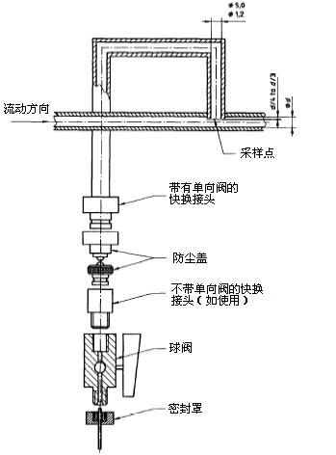
- 液压系统管路取样装置
    - 取样程序

4.1.2.1 拿掉防尘罩，将取样装置的可拆分部分和固定部分连接。

4.1.2.2 打开取样装置，放出足够量的液压油冲洗取样装置，液压油应≥500ml，且不能少于样本总量的5倍，收集在废液瓶里。冲洗后不要关闭球阀。

4.1.2.3 打开清洗过的样品瓶，把样品瓶放在液体流出位置的正下方，采集样品瓶总容量约75%的油液。采样器不应接触到取样瓶。

4.1.2.4 当采集到足够容量的液体时，移开样品瓶，迅速盖上瓶盖，并关闭球阀。

4.1.2.5 如果使用不需要开瓶盖的专用样品瓶采集液压油，需使取样装置与取样瓶的入口管相连接。在此过程中，要避免样品瓶受外界环境污染。
  - 从运行的油箱系统中取样的方法
    - 取样条件

4.2.1.1 油箱取样装置见图2，取样点要位于液体流动集中的地方，远离转角和弯管处液体不流动的地方。

4.2.1.2 取样点应位于距离液面下的H/2处，如果有必要，可在取样软管末端安装加重探头。

4.2.1.3 需要两个干净的取样瓶，瓶A用于在取样前冲洗取样软管，瓶B用于承装液压油样品。

4.2.1.4 运行液压系统至少30分钟，使油箱内的颗粒污染物扩散均匀。
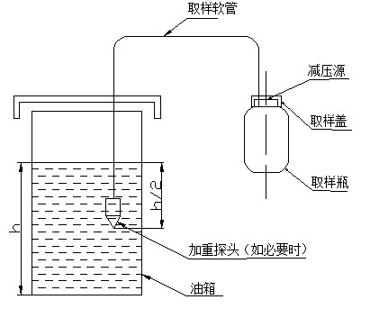
- 油箱取样装置及取样方法
    - 取样程序

4.2.2.1 在油箱顶部选择一个合适的取样口（参考 4.2）。在油管放入清洁过的油箱入口处。

4.2.2.2 利用真空源提取大约200ml的液压油，冲洗管路，并装入瓶子A中。

4.2.2.3 将瓶A从取样盖上移走，倒掉油液。重新将瓶A装上取样盖上，并把取样软管插到油箱内液面下的H/2处。
      - 提取大约500ml液压油（不能少于样本总量的5倍），收集在废液瓶里。

4.2.2.5 将瓶B与取样盖相连接，采集瓶子总容量约75%的油液。

4.2.2.6 将瓶B从取样盖下移走，并迅速盖上原来的盖子。重新将瓶A安装在取样盖上，并移出在油箱里的取样软管。

